

UNIVERZITET U NIŠU
ELEKTRONSKI FAKULTET

Sistemi za upravljanje bazama podataka
Seminarski rad

Cloud baze podataka- Oracle Database Cloud

Mentor:
Doc. dr Aleksandar Stanimirović
Student:
Maja Stojanović 1227

Septembar 2021, Niš

Sadržaj
1. Uvod 3
2. Oracle Cloud Free Tier 5
2.1 Always Free Resursi 6
2.1.1 Infrastruktura 6
3.Oracle Autonomna Cloud baza podataka 9
3.1 Always Free Autonomna baza podataka 9
3.1.1 Always Free specifikacija Autonomnih baza podataka 9
4.Korišćenje autonomne baze podataka 11
4.1 Kreiranje naloga na Oracle Cloud-u 11
4.2 Kreiranje autonomne baze podataka 13
4.3 Povezivanje na autonomnu bazu podataka korišćenjem SQL developer-a 17
4.4 Backup autonomne baze podataka 22
5. Zaključak 24
6. Literatura 25

Uvod

Poslednjih nekoliko godina se sve više razvija računarstvo u oblaku ( eng. cloud computing), razvojem interneta omogućeno je da se određeni zadaci mogu obavljati udaljeno.
Model računarstva i usluga cloud computing-a omogućava pristup podacima svuda gde je omogućen pristup internetu. Na taj način potrebnim podacima se može pristupiti sa većeg broja uređaja u bilo koje vreme i sa bilo kod mesta se ti podaci mogu koristiti i menjati na jednostavniji način. Kod smeštanja podataka na cloud-u, korisniku nije bitno gde se ti podaci nalaze dokle god se poštuje privatnost podataka, zaštita od neovlašćenog pristupa, integritet podataka, dostupnost, brz pristup podacima, ugovorni odnos koji će zakonski regulisati prava i obaveze i korisnika i pružaoca usluge. Jedan od glavnih delova cloud platforme su baze podataka.
Cloud baze podataka su baze koje se nalaze na nekoj od cloud platformi i čiji je pristup obezbeđen kao servis. Cloud baze podataka imaju iste funkcionalnosti kao i obične baze samo što je implementacija kao i fizička lokacija baze transparentna za korisnike. Sa strukturalne i dizajnerske tačke gledišta, baza podataka u cloud-u se ne razlikuje od one koja posluje na sopstvenim lokalnim serverima preduzeća. Kritična razlika leži u tome gde se baza podataka nalazi.
Kada je lokalna baza podataka povezana sa lokalnim korisnicima putem LAN-a, baza podataka u cloud-u nalazi se na serverima i skladištu koje pruža cloud ili kao DBaaS i pristupa joj se samo preko interneta.
Ponašanje baze podataka trebalo bi da bude isto bez obzira da li mu se pristupalo putem direktnih upita, kao što su SQL izrazi, ili putem API poziva. Cloud baze podataka mogu biti relacione baze podataka i NoSQL baze podataka.
Baze podataka na cloud computing platformi rade na sledeći način:
- Tradicionalno- korisnici samostalno pokreću bazu podataka na cloud-u koristeći Virtual Machine Image.
- Database as a Service (DBaaS)- kupovinom servisa baze podataka korisnici pristupaju bazi podataka koju održava provajder oblaka.
Osnovne karakteristike koje cloud baze podataka treba da poseduju:
- Visoka dostupnost
- Brzina upisa i čitanja podataka
- Bezbednost i privatnost
- Pouzdanost
- Konzistentnost
- Skalabilnost
- Distribuiranost
Od posebne važnosti za korisnike je da podaci u bazi podataka budu dostupni u svakom trenutku. Skalabilnost baze podataka treba da omogući dodavanje novih resursa kako bi se poboljšale performanse bez prevelikih ulaganja u nadogradnje i izmene. Takođe bi trebalo sačuvati sigurnost i konzistentnost podataka.
U ovom seminarskom radu biće predstavljena Oracle Cloud baza podataka, odnosno Oracle Free Tier i Oracle Autonomna baza podataka.

2. Oracle Cloud Free Tier

Oracle Cloud Free Tier je jedna od mogućnosti koja je dostupna korisnicima. Ova infrastruktura besplatno i vremenski ograničeno omogućava istraživanje proizvoda Oracle Cloud Infrastrukture i set uvek dostupnih ponuda koji nikada ne ističu (always free).
Besplatna proba pruža 300$ cloud kredita koji važe 30 dana. Ovaj kredit se može potrošiti na bilo kojoj Oracle Cloud servisu.
Nakon isteka probnog perioda, nalog koji je napravljen ostaje aktivan. Nema prekida u dostupnosti usluge Always Free resursa koje ste obezbedili. Po potrebi se ovi resursi mogu ukinuti i ponovo obezbediti.
U bilo kom trenutku se može nadograditi na plaćeni nalog kroz Oracle Cloud Infrastrukturu.
Na sledećim slikama je prikazana lista Always Free servisa koje Oracle nudi:

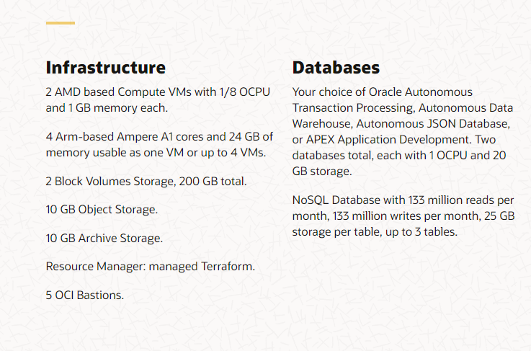
Slika 1- Always free servisi (1. deo)

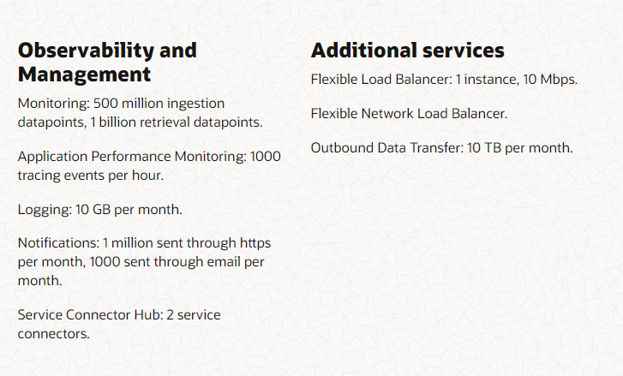
Slika 2- Always free servisi (2. deo)

2.1 Always Free Resursi

Svi Oracle Cloud Infrastructure nalozi, bilo da su besplatni ili plaćeni imaju skup resursa koji su besplatni sve dok nalog postoji. Korišćenjem Always Free resursa može se obezbediti instanca virtuelne mašine (VM), Oracle autonomne baze podataka, mrežne resurse, balansiranje opterećenja i resursa za skladištenje. Pomoću ovih resursa se mogu raditi stvari poput pokretanja aplikacija manjeg obima ili izvoditi proveru koncepata testiranja.

2.1.1 Infrastruktura

Compute
Svi korisnici dobijaju skup Always Free Resursa u Compute servisu za kreiranje VM:
- Micro instances (AMD procesor): Dobijaju se 2 Always Free VM instance pomoću VM.Standard.E2.1.Micro oblik koji ima AMD procesor.
- Procesor: 1/8 OCPU sa mogućnošću korišćenja dodatnih CPU resursa
- Memorija: 1GB
- Networking: Obuhvata jedan VNIC sa jednom javnom IP adresiom i do 50 Mbps protokom podataka preko interneta. Saobraćaj ka privatnim IP adresana, endponts preko Dynamic Routing Gateway-a, ili do endpointa unutar istog Oracle Cloud regiona je do 480 Mbps.
- Image: Može se izabrati jedno od sledećeg: Oracle Linux, Oracle Autonomous Linux, Ubuntu, CentOS
- Ampere A1 Compute instances (Arm processor): Svi dobijaju prvih 3,000 OCPU satu i 18,000 GB sati po mesecu besplatno korišćenjem ove insatnce. Za Always Free korisnike ovo je ekvivalentno 4 OCPUs i 24GB memorije.
- Procesor: 4 OCPU-a ukupno
- Memorija: 24 GB ukupno
- Networking: Protok podataka i broj VNIC-a je proporcionakan broju OCPU-a
- Image: Može se izabrati sledeće: Oracle Linux Cloud Developer, Oracle Linux, Ubuntu
Block Volumen (Volumen bloka)
Svi korisnici dobijaju ukupno 200 GB Block Volume skladišta i pet volume backup-a koji su uključeni u Always Free resurse. Ova količina se odnosi i na boot volumen i block volumen zajedno. Kada se odredi računarska instanca, instanca automatski dobija 50 GB boot volumen za skladištenje.
Sastoji se iz:
- Ukupno 200 GB kombinovanog boot volumena i volumena bloka Always Free Blok Volumen skladišta
- Ukupno 5 volumen backup-a (boot volumen i block volumen kombinovano)

Object and Archive Storage (Skladište objekata i arhiva)
Svi korisnici dobijaju ukupno 20 GB Always Free Object skadišta.
Ako je probni period istekao i nalog je u Always Free stanju, to podrazumeva sledeće:
- 20 GB kombinovanog, Standard nivoa, Infrequent access nivoa i Archive tier data
- 50,000 Object Stirage API zahteva mesečno
Vault
Svi master ključevi za enkripciju su zaštićeni od strane softvera i besplatni. Svi korisnici dobijaju 20 verzija master enkripcionih ključeva koji su zaštićeni pomoću hardver sigurnosnog modula (HSM) i 150 Always Free Vaul secrets.
Resource Manager
Svi korisnici dobijaju skup Always Free resursa u Resurs Menadžer servisu koji omogućava automatizaciju procesa obezbeđivanja infrastrukture korišćenjem Terraform-a.
Na sledećoj slici je prikazan detaljniji pregled Always Free Resource Manager resursa:

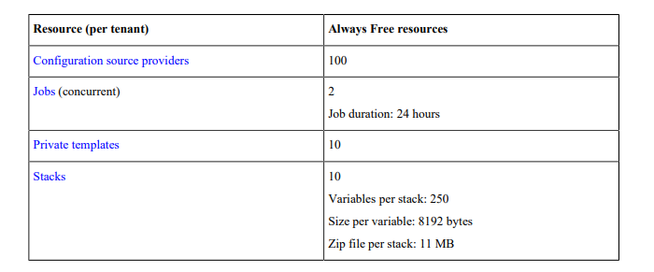
Slika 3- Resource manager resursi

Baze podataka
Svi korisnici dobijaju dve Always Free Oracle Autonomous baze podataka. Ove baze podataka se mogu koristiti za proces transakcije, data warehousing, Oracle APEX razvoj aplikacija ili razvoj aplikacija zasnovanih na JSON-u.
Takođe, korisnici dobijaju i Oracle NoSQL bazu podataka sa do 133 miliona čitanja mesečno, 133 miliona upisa mesečno i 3 tabele sa 25 GB skladišta po tabeli.

Posmatranje i upravljanje
Podrazumeva Monitoring, Application Performance Monitoring, Notifikacije, Service Connector Hub.
Dodatni servisi
Neki od dodatnih servisa su:
- Load balancing: Svi korisnici dobijaju Always Free Flexible Load Balancer sa minimilanim i maksimalnim protokol setovanim na 10 Mbps
- Network Load Balancer
- Security zones
- Outbound prenos podataka: Dobija se 10 TB mesečno
- Logging
- VPN Connect
- Bastion- Ovaj servis pruža vremenski ograničen SSH pristup resursima koji nemaju javne endpoint-e.

3.Oracle Autonomna Cloud baza podataka

Oracle Autonomna Cloud baza predstavlja najnoviji i najinovativniji tip cloud baze podataka. Ovaj tip baze podataka koristi cloud tehnologiju i mašinsko učenje za automatizaciju podešavanja baze podataka, bezbednosti, backup-a, ažuriranja i drugih rutinskih zadataka upravljanja.
Autonomne baze podataka dizajnirane su tako da automatski izdrže hardverske kvarove, uključujući i one na web lokacijama cloud platformi, i nude mrežno krpljenje softvera, firmware-a, virtuelizacije i grupisanja.
Autonomna baza podataka Oracle Cloud Infrastructure je unapred konfigurisano okruženje baze podataka i okruženje kojim može u potpunosti da se upravlja sa četiri dostupna tipa opterećenja, a to su: Autonomna obrada transakcija, Autonomno skladište podataka, Oracle APEX razvoj aplikacija i Autonomna baza podataka JSON.
Nije potrebna konfiguracija, upravljanje hardverom i instalacija softvera. U bilo kom trenutku se može povećati broj CPU jezgara ili kapacitet skladištenja baze podataka bez uticaja na dostupnost ili performanse. Autonomna baza podataka upravlja kreiranjem baze podataka i sledećim zadacima održavanja:
- Backup baze podataka
- Krpljenje baze podataka
- Upgrade baze podataka
- Podešavanje baze podataka

3.1 Always Free Autonomna baza podataka

Alway Free Autonomna baza podataka je deo Oracle Cloud Free Tier-a. Obezbeđene su do dve uvek besplatne autonomne baze podataka. Ove baze podataka su besplatne i dostupne su korisnicima besplatnih naloga i naloga koji se plaćaju. Ove autonomne baze podataka se mogu koristiti za male aplikacije, za razvoj ili testiranje, ili za učenje i istraživanje Oracle Cloud Infrastructure.

3.1.1 Always Free specifikacija Autonomnih baza podataka

- Processor: 1 Oracle CPU procesor (ne može se skalirati)
- Database Storage: 20GB storage (ne može se skalirati)
- Workload Type:
- Autonomous Transaction Processing: konfiguriše bazu podataka za transakciono opterećenje, sa sklonostima ka velikim količinama nasumičnog pristupa podacima.
- Autonomous Data Warehouse: konfiguriše bazu podataka za opterećenje skladišta podataka, sa sklonostima ka velikim operacijama skeniranja podataka.
- JSON: konfiguriše bazu podataka za JSON-zasnovane aplikacije
- APEX: konfiguriše bazu podataka za Oracle APEX razvoj aplikacija. Ovaj tip je optimizovan za programere aplikacija koji žele bazu podataka za obradu transakcija za razvoj aplikacija koja koristi Oracle APEX.
- Database Version: Oracle Database 19c ili Oracle Database 21c
- Infrastructure Type: Shared Exdata infrastructure
- Maximum Simultaneous Database Sessions: 20

Nakon iznajmljivanja može se nastaviti korišćenje Always Free autonomne baze podataka bez naknade i bez vremenskog ograničenja. Baza podataka se može prekinuti u bilo kom trenutku.

4.Korišćenje autonomne baze podataka

4.1 Kreiranje naloga na Oracle Cloud-u

Da bi bilo moguće korišćenje Oracle Autonomne baze podataka, potrebno je napraviti nalog na Oracle Cloud Free Tier-u:

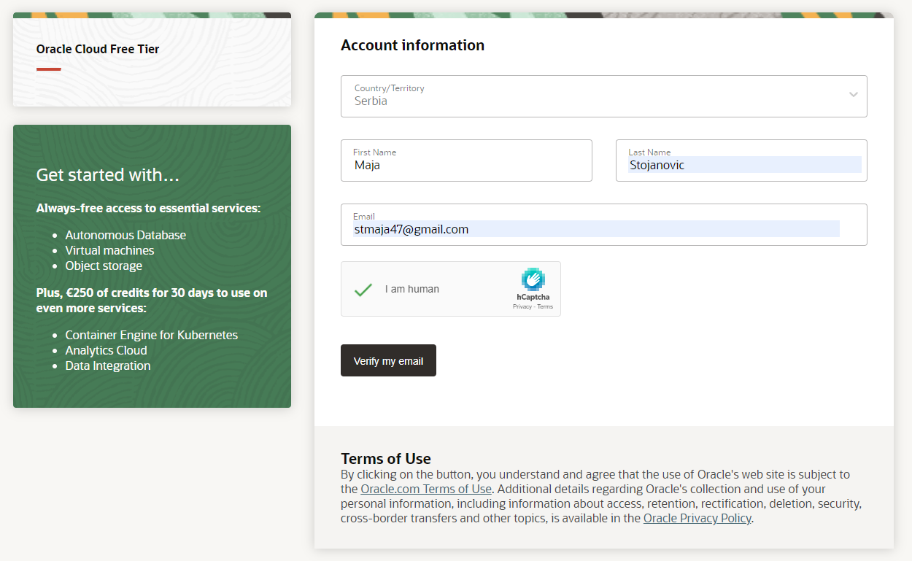
Slika 4- Registracija na Oracle Free Tier-u
Nakon unosa osnovnih informacija, potrebno je odabati sopstveno Cloud Account ime i izabrati Home Region gde će nalog i resursi biti kreirani:

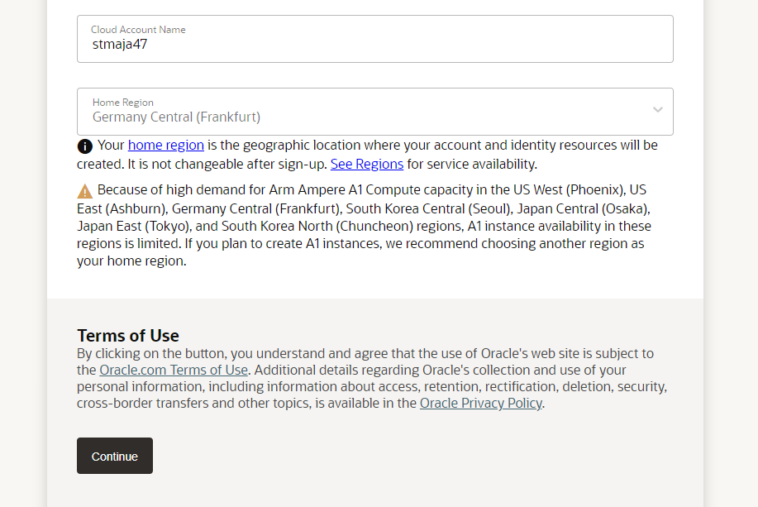
Slika 5- Kreiranje naloga
Nakon toga biće prikazana stranica koja prikazuje dostupne resurse i dashboard:
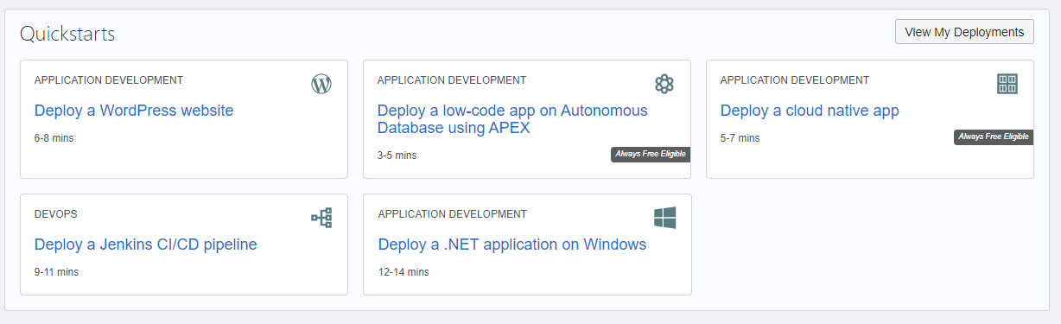
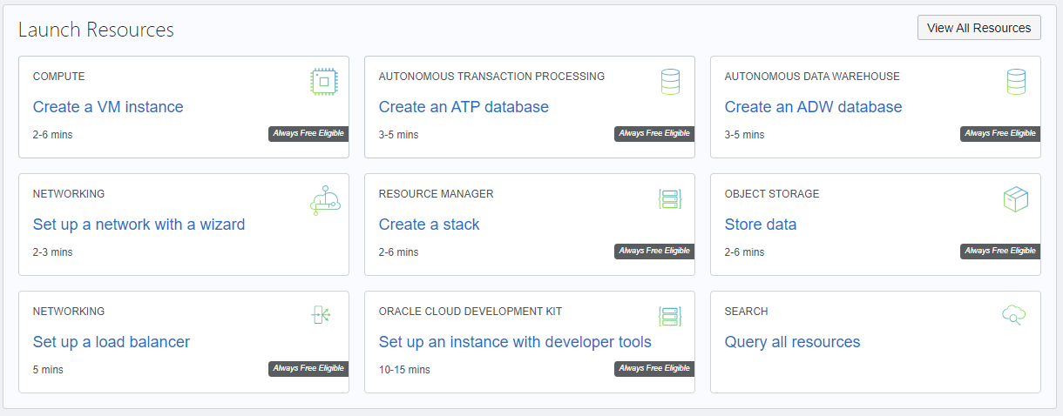
Slika 6- Resursi Oracle Cloud Infrastrukture Free Tier-a

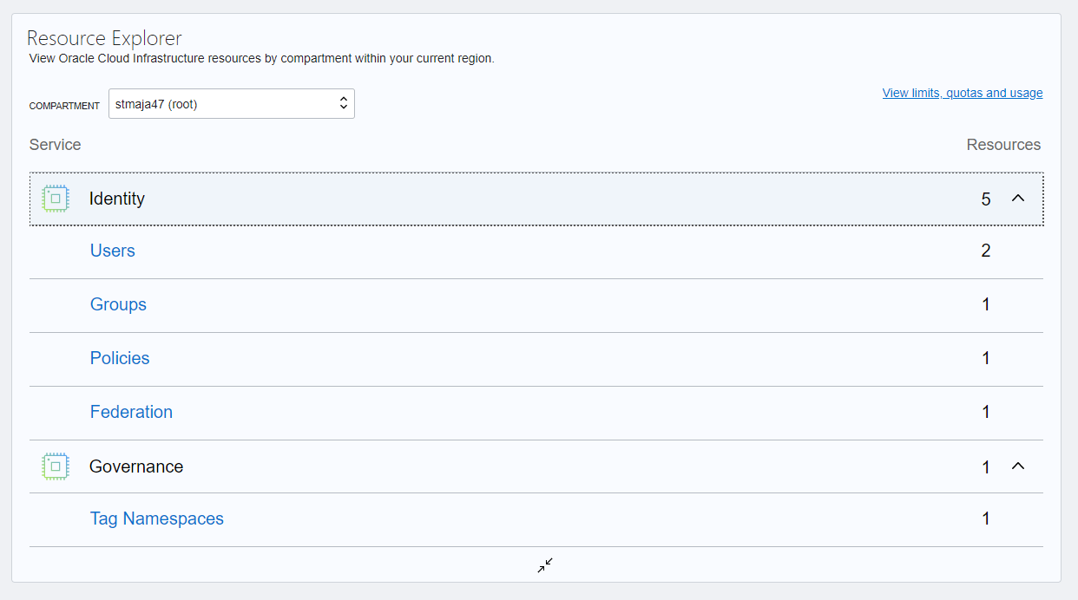
Slika 7- Dashboard

4.2 Kreiranje autonomne baze podataka

Moguće je izabrati kreiranje jedne od sledećih baza, u ovom slučaju je izabrano kreiranje ATP baze podataka:

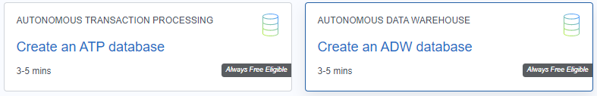
Slika 8- Tipovi autonomne baze podataka koje je moguće kreirati

Prilikom kreiranja baze podataka potrebno je izabrati Display name baze podataka (za lakšu identifikaciju resursa), Database name (stvarni naziv baze podataka), zatim izabrati Workload type (tip opterećenja)- u primeru je izabran Transaction Processing tip, nakon toga potrebno je izabrati infrastrukturu (u Free Tier-u je dostupna samo Shared Infrastruktura):

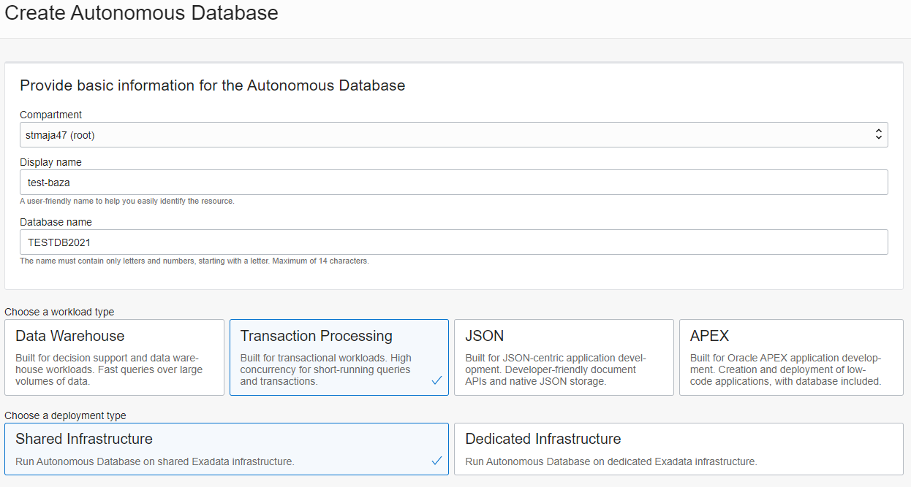
Slika 9- Kreiranje baze podataka

Sledeći korak je konfiguracija baze podataka, u slučaju korišćenja Free Tier-a potrebno je izabrati Always Free opciju, zatim izabrati verziju baze podataka (19c ili 21c), ostale opcije nije moguće menjati zbog vrste Tier-a. Broj CPU-a je 1 i veličina skladišta je 0.02 TB.

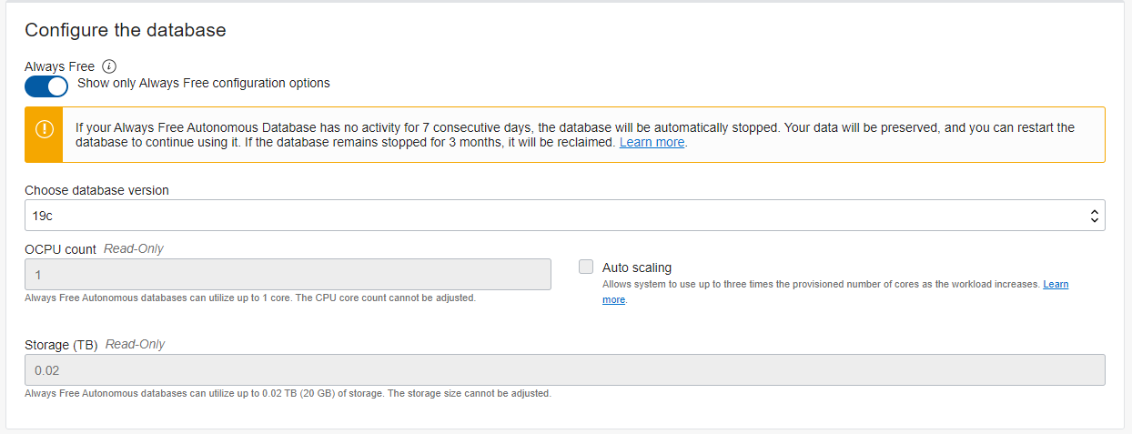
Slika 10- Konfiguracija baze podataka

Nakon toga potrebno je kreirati admin nalog i setovati šifru:
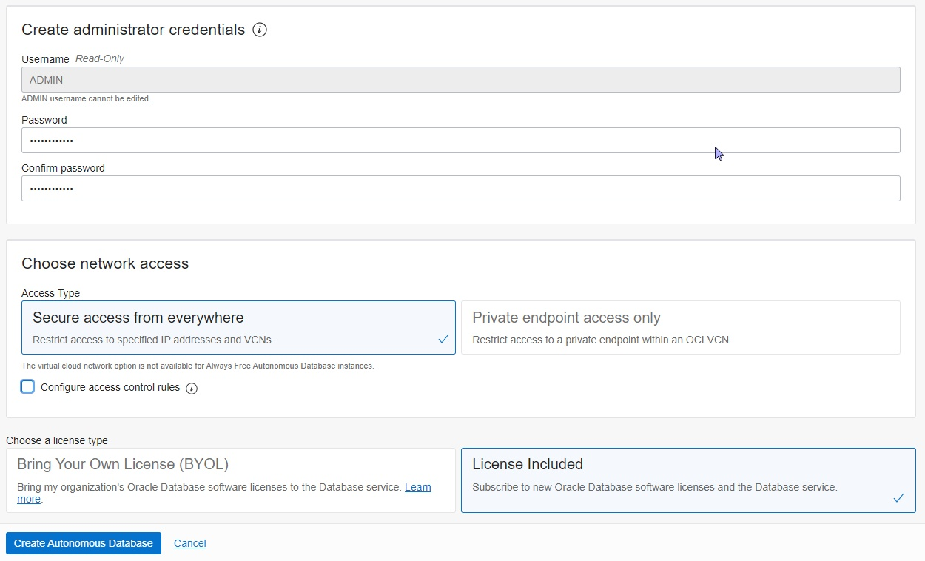
Slika 11- Kreiranje Admin privilegija

Baza podataka se kreira za par minuta, na sledećoj slici je prikazano stanje baze tokom kreiranja:

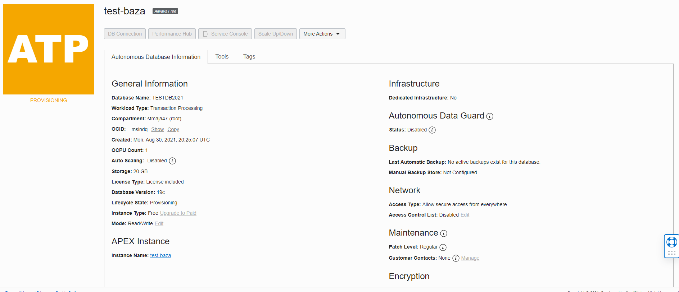
Slika 12- Baza podataka prilikom kreiranja

Baza podataka je otvorena i spremna za povezivanje, takođe je moguće videti izabrane parametre:

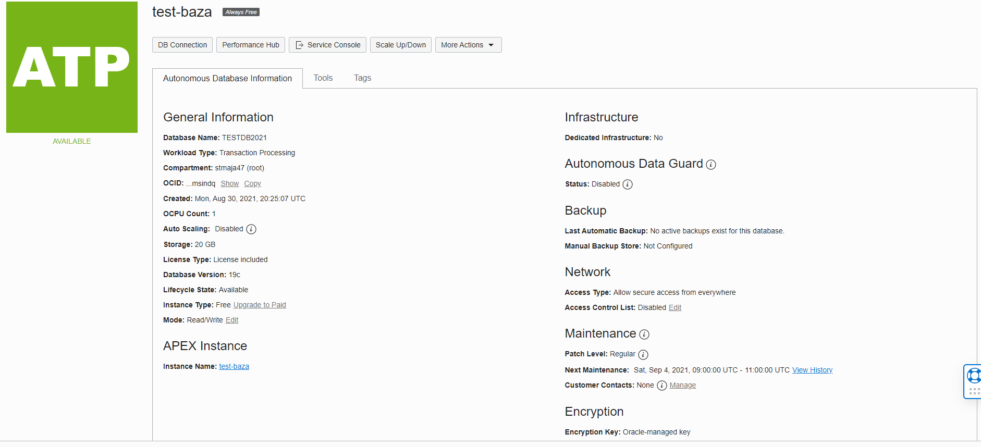
Slika 13- Baza podataka kada je u stanju available

Na sledećoj slici su prikazane akcije koje je moguće izvršiti nad bazom podataka:
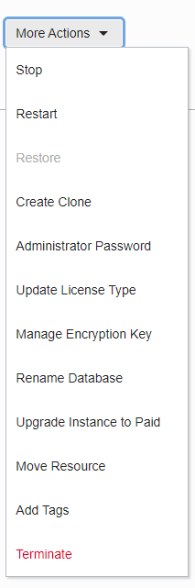
Slika 14- Akcije koje se mogu izvršiti nad bazom podataka

Nakon uspešnog kreiranja baze podataka, moguće je videti dostupne autonomne baze:
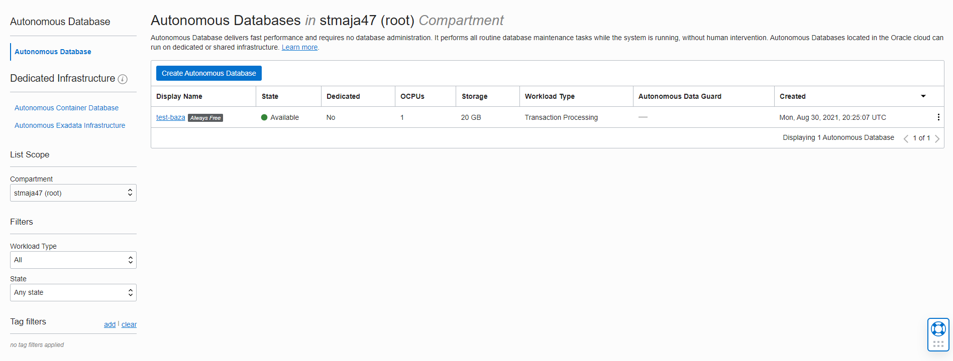
Slika 15- Dostupne autonomne baze podataka

4.3 Povezivanje na autonomnu bazu podataka korišćenjem SQL developer-a

Wallet fajlovi, zajedno sa korisničkim ID-om i lozinkom baze podataka, omogućavaju pristup
podacima u autonomnoj bazi podataka. Wallet fajlove treba čuvati na sigurnoj lokacij i deliti
samo sa ovlašćenim korisnicima.

Moguće je preuzeti instance wallet fajl ili regional wallet fajl. Instance wallet sadrži samo akreditive i ključeve za jednu autonomnu bazu podataka. Regionalni wallet sadrži akreditive i ključeve za sve autonomne baze podataka u određenom regionu. Iz bezbednosnih razloga, Oracle preporučuje da regionalni wallet koriste samo administratori baza podataka.

Iz ATP instance, potrebno je iz DB Connection kartice preuzeti Client Credentials (Wallet):
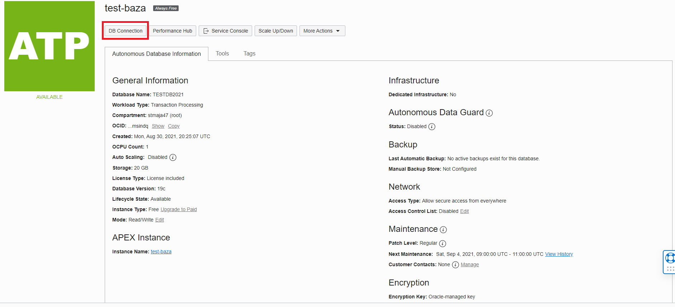
Slika 16- DB Connection kartica

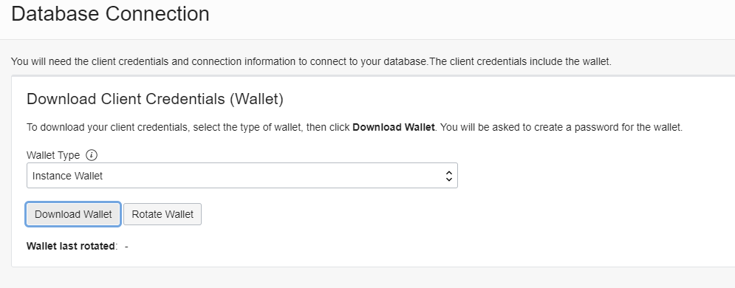
Slika 17- Preuzimanje wallet-a

U preuzetom wallet-u se nalaze sledeći fajlovi:
- cwallet.sso- Oracle auto-login wallet
- ewallet.p12- PKCS#12 wallet fajl je povezan sa auto-login wallet-om
- sqlnet.ora - SQL*Net profil konfiguracioni fajl koji uključuje lokaciju wallet-a i TNSNAMES metodu imenovanja
- tnsnames.ora- SQL*Net konfiguracioni fajl koji sadrži imena mrežnih servisa mapiranih da povežu deskriptore za localne metode imenovanja
- Java Key Store (JKS) fajlovi- Key store fajlovi koji se koriste sa JDBC Thin konekcijama

Nakon toga potrebno je kreirati konekciju ka Cloud bazi na sledeći način, u Configuration File polju treba navesti putanju do preuzetog wallet-a:
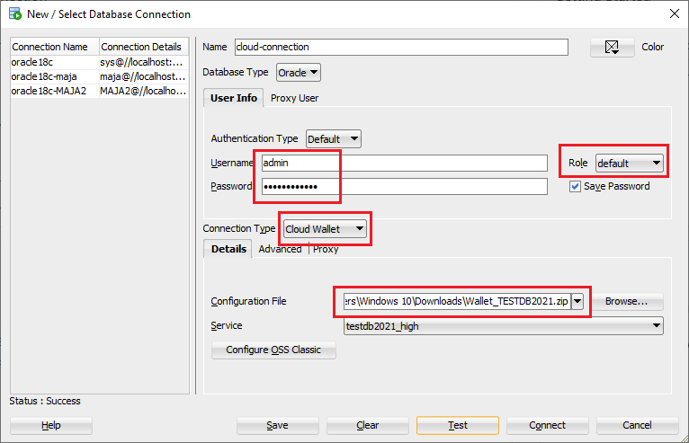
Slika 18- Podešavanje konekcije

Nakon podešavanja, uspostavljena je veza sa Cloud bazom podataka:

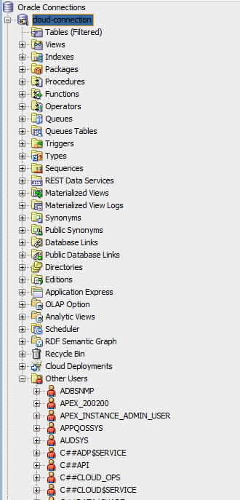
Slika 19- Uspostavljena veza
Radi demonstracije uspešnog konektovanja na bazu podataka, kreiran je user MAJA kojem su dodeljene DBA privilegije i kreirana je tabela PROBA:
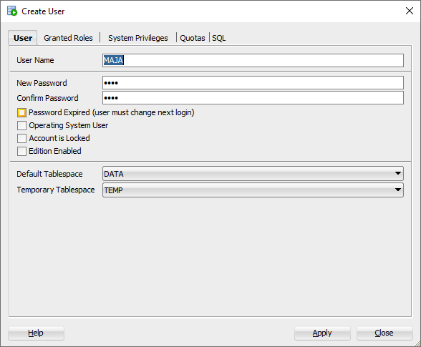
Slika 20- Kreiranje user-a
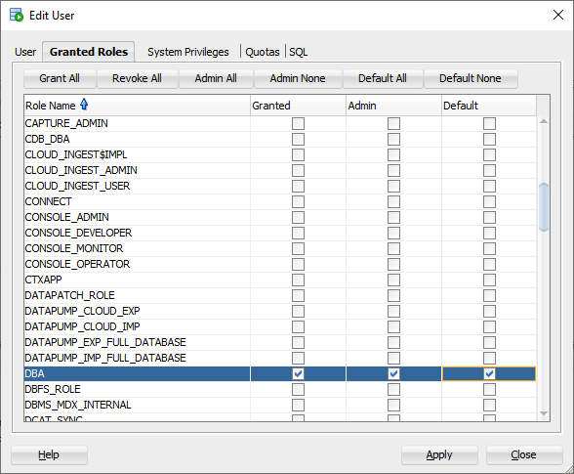
Slika 21- Dodeljivanje privilegija

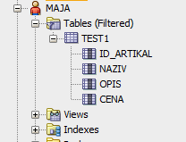
Slika 22- Kreirana baza podataka

Na sledećoj slici je prikazan rezultat izvršenja upita nad tabelom TEST1 u Cloud bazi radi provere rada baze podataka:
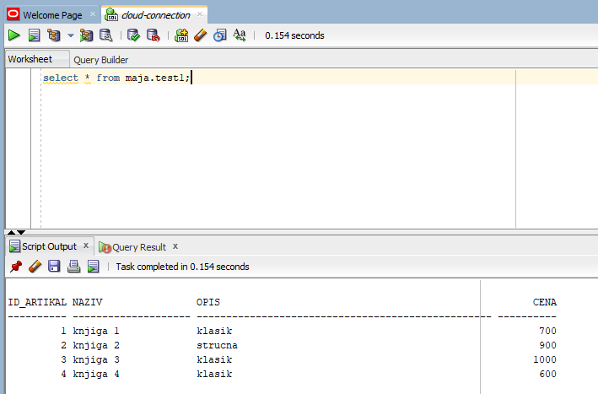
Slika 23- Upit nad tabelom

4.4 Backup autonomne baze podataka

Oracle Cloud Infastructure vrši automatski backup autonomne baze i zadržava backup 60 dana. Automatski backup-ovi su nedeljni full backup-ovi i dnevni inkrementalni backup-ovi. Takođe moguće je kreirati ručni backup kako bi se dopunili automatski backup-ovi. Ručni backup-ovi se čuvaju u bucket objekatu koji se kreira i čuva se 60 dana.
Svaki ručni backup kreira full backup nad OCI bucket storage objektu i backup se može jedino koristiti od strane instance autonomne baze kada se pokrene point-in-time recovery. Prilikom backup-ovanja baze, baza je potpuno funkcionalna. Međutim tokom backup-a operacije kao što su stopiranje baze podataka, nisu dozvoljene.

Na sledećoj slici prikazan je poslednji automatski backup:
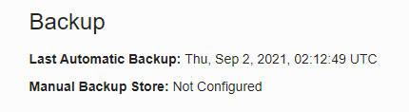
Slika 24- Automatski backup

Moguće je videti listu svih automatski odrađenih backup-ova:

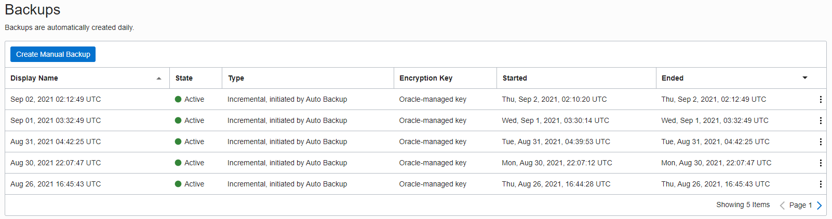
Slika 25- Lista svih odrađenih backup-ova

5. Zaključak

Baze podataka čuvaju ključne poslovne informacije i neophodne su za efikasan rad savremenih organizacija. Administratori baza podataka su često preopterećeni dugotrajnim ručnim zadacima upravljanja i održavanja baza podataka. Zahtevi trenutnog radnog opterećenja mogu dovesti do administratorskih grešaka, koje mogu imati katastrofalan uticaj na produženje rada, performanse i bezbednost.
Kako se vremenom povećava količina i potreba za brzim pristupom podacima, kod baza podataka javlja se problem sa efikasnošću, sigurnošću upravljanja same baze i smanjenja zastoja rada baze. Kao rešenje navedenih problema Oracle svojim korisnicima nudi Oracle Cloud autonomnu bazu podataka. Kao što smo već i naveli u samom uvodu, ova baza koristi veštačku inteligenciju i mašinsko učenje kako bi odgovorila na sve probleme koje se javljaju kod baze podataka.
U poređenju sa tradicionalnom Oracle bazom podataka, autonomna Cloud baza podataka pruža iste mogućnosti s tom razlikom što autonomna baza podataka nudi više funkcionalnosti od lokalne baze podataka. Kao najveća razlika između Oracle baze i Oracle Cloud autonomne baze podataka jeste to što se autonomna baza skladišti na cloudu. Još neke od razlika između standardne baze i cloud baze je to što kod cloud baza nema pristupa računaru kroz fajl sistem, već je omogućen samo pristup bazi podataka. Jako bitna prednost cloud baze podataka je ta što su resursi jako fleksibilni pa po potrebi mogu da se proširuju (povećanje broja CPU-a, povećanje storage-a, RAM memorije...), dok bi kod klasične baze morali da vršimo izmene na samom hradveru. Takođe postoji razlika u procesu backup-a podataka, kod klasične baze je na fajl sistemu na kome se izvršava baza podataka, dok kod cloud baze mora da se definiše storage objekat gde se vrši ručni backup.
U ovom seminarskom radu predstavljena je Oracle autonomna baza podataka, mogućnosti koje nudi Oracle Free Tier, kreiranje i korišćenje autonomne baze.

6. Literatura

- https://docs.oracle.com/en-us/iaas/Content/Database/Tasks/adbbackingup.htm#Backing_Up_an_Autonomous_Database_Manually
- https://docs.oracle.com/en-us/iaas/pdf/ug/OCI_User_Guide.pdf
- https://docs.oracle.com/en-us/iaas/Content/FreeTier/freetier_topic-Always_Free_Resources.htm

